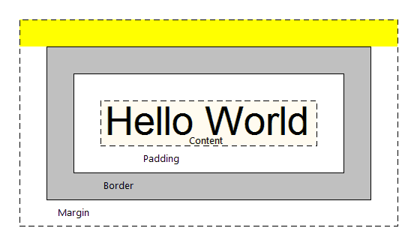

Los **atributos margin y padding**, aunque puedan resultar parecidos, **no tienen nada que ver**, ya que:

**Margin**: El margen que existe entre un elemento y los que tenga al lado.

**Padding**: Es el espacio que existe en un contenedor entre el contenido y los bordes del contenedor.

Las **diferencias** son que:

Al definir el margin estamos creando un espacio entre una capa y otra.

Al definir el padding estamos indicando el espacio que existe entre el borde de la capa y lo que exista dentro de ella.

Si todavía no lo ves, prueba a hacer un ejemplo, indicando el margin y el padding entre un div y otro. Si le das color al [fondo](https://www.cssblog.es/tags/fondos/) de la capa lo verás mejor.